Estudio Intersectorial de Accesibilidad en la Web
Versión sintética

Diciembre 2007

Estudio Intersectorial de Accesibilidad en la Web
El Observatorio de la Infoaccesibilidad de Discapnet es una iniciativa del Programa Operativo de Lucha contra la Discriminación, cofinanciado por Fundación ONCE y el Fondo Social Europeo, para mejorar la alfabetización digital y el acceso a la Sociedad de la Información de las personas con discapacidad.
Tras 3 años de trabajo y la publicación de 8 informes, el Observatorio de la Infoaccesibilidad de Discapnet afronta la realización del presente estudio, en el que se trata de ofrecer una visión intersectorial de la evolución en este tiempo y el estado actual de la accesibilidad en la Web.
Para ello se ha analizado, como ejemplo de las mejores prácticas de cada sector, la evolución de los portales que habían obtenido mejores resultados en los estudios sectoriales del Observatorio sobre Servicios Electrónicos de la Administración del Estado (marzo 2005), Comunidades Autónomas (noviembre 2005), Universidades (febrero 2006), Ayuntamientos de capitales de provincia (mayo 2006), Viajes y Transportes (julio 2006) y Banca (noviembre 2006).
La accesibilidad de los portales Web en estos sectores es un requisito esencial para que las personas con discapacidad puedan ejercer su ciudadanía, avancen en su incorporación a la sociedad de la información, mejoren su formación y sus capacidades, desarrollen normalizadamente su actividad laboral, gestionen servicios y realicen trámites ligados a su actividad profesional y a su vida personal como la consulta telemática de su vida laboral, la gestión online de sus cuentas corrientes, la tramitación electrónica de solicitudes, subvenciones e impuestos o la reserva de viajes y hoteles.
Con una muestra de 19 portales y un total de 93 páginas analizadas, los resultados nos hablan de que no ha habido cambios en el panorama general de la accesibilidad. Dicho estancamiento no se basa en la ausencia de cambios en los propios portales, sino en que la mejoría de unos se ha visto contrarrestada por el empeoramiento de otros.
Los resultados más destacables los ofrecen el portal de eBankinter, que ha mejorado su accesibilidad en un 51%, y el del Ayuntamiento de Pamplona, que se convierte en el primer portal que, dentro de los estudios de este Observatorio, alcanza el 100% de éxito en el cumplimiento de los criterios que hemos analizado.
Los portales que presentan un empeoramiento en la aplicación de las características de accesibilidad, lo hacen por problemas en su mantenimiento. La falta de formación específica y especializada en accesibilidad del personal que mantiene los contenidos de dichos portales parece estar detrás de dichos problemas.
Año y medio después de haber entrado en vigor la normativa en materia de accesibilidad en la Web que obliga a los portales públicos y a los que son financiados con fondos públicos a cumplir con los criterios de accesibilidad generalmente admitidos, vemos cómo los 7 portales que presentan un deterioro son de titularidad pública.
Sigue siendo, por tanto, necesario el trabajo de estudio y difusión de la accesibilidad en la Web, con el fin de lograr unos mínimos que permitan el acceso a la igualdad de oportunidades en el acceso a los contenidos de la Web. Sigue siendo, por tanto, necesario el trabajo de estudio y difusión de la accesibilidad en la Web, con el fin de lograr unos mínimos que permitan el acceso a la igualdad de oportunidades en el acceso a los contenidos de la Web.
NOTA: Existe una versión extensa de este informe.

1. Introducción.
El Observatorio de la Infoaccesibilidad del portal Discapnet viene realizando estudios sectoriales sobre el estado de la accesibilidad en la Web desde 2004. Después de tres años de experiencia y con 8 informes publicados, se presenta la posibilidad de realizar un estudio intersectorial que revise y actualice los resultados de los portales con mejor puntuación en el análisis técnico de sus correspondientes estudios, con el fin de cumplir uno de los objetivos de este Observatorio: analizar la evolución de la accesibilidad en la Web.
Hasta el momento, los estudios que veníamos realizando centraban su atención en un grupo de portales en la Web unidos por un nexo común: su sector de actividad. Así hemos realizado estudios sobre portales que tenían en común la pertenencia a un nivel administrativo determinado (Administración General del Estado, Comunidades Autónomas y Ayuntamientos). Otros que correspondían a portales de servicio o ámbito determinado (universidades y viajes y transportes) mantenidos tanto por la iniciativa pública como privada. Por último, otros estudios se realizaron sobre portales de una iniciativa empresarial y campo de actividad determinados (banca y prensa).
La elaboración de la muestra para el presente informe se ha construido tomando los portales que mejor porcentaje de éxito en el análisis técnico habían obtenido en sus correspondientes estudios. Para ello hemos tenido en cuenta los siguientes criterios:
- El análisis intersectorial evalúa exclusivamente la vertiente técnica.
- De cada uno de los estudios realizados hasta la fecha por el Observatorio se seleccionarán para la muestra los tres portales que presentaron mejores resultados, como ejemplo de las mejores prácticas en su sector. Los estudios referidos son:
  - Servicios Electrónicos de la Administración General del Estado (marzo 2005).
  - Comunidades Autónomas (noviembre 2005).
  - Universidades (febrero 2006).
  - Ayuntamientos capitales de provincia (mayo 2006).
  - Viajes y Transportes (julio 2006).
  - Banca (noviembre 2006).
- En el caso del estudio de las Comunidades Autónomas el tercer puesto lo ocupaban Catalunya y Euskadi con el mismo porcentaje (37,50%). Ambos serán incluidos en la muestra, que quedará formada por 19 portales y un total de 93 páginas.
- Se volverán a analizar 5 de las páginas que fueron analizadas en cada uno de los estudios, para comprobar si se han producido cambios. En caso de no existir alguna de las páginas evaluadas en su día se propondría una página sustituta de similar entidad.
- En los portales con versiones en distintos idiomas se utilizará la navegación de la versión en castellano.
El análisis técnico se ha realizado, por expertos de Technosite, en la segunda quincena del mes de junio de 2007. Se ha utilizado, como en el resto de estudios, la metodología de evaluación desarrollada por Technosite para este Observatorio.

2. Resultados del análisis técnico.
Tabla 1.
Porcentaje de éxito por portal, tanto en el análisis realizado en junio de 2007 como en el anterior estudio, y diferencia entre ambos porcentajes.
Portal | % éxito junio 2007 | % éxito anterior | Diferencia
Seguridad Social, vida laboral | 85,71 | 93,48 | - 7,77
Red.es | 43,24 | 61,11 | - 17,87
Defensor del Pueblo, queja | 26,32 | 53,63 | - 27,31
C.A. Región de Murcia | 30,95 | 47,62 | - 16,67
C.A. Madrid | 25,00 | 44,44 | - 19,44
C.A. Euskadi | 16,67 | 37,50 | - 20,83
G. Catalunya | 71,79 | 37,50 | 34,29
Universidad de Valencia | 26,47 | 37,50 | - 11,03
Universidad de Navarra | 35,90 | 34,04 | 1,86
Universidad de Sevilla | 30,23 | 33,96 | - 3,73
Ayto. Pamplona | 100,00 | 57,14 | 42,86
Ciudad Autónoma de Ceuta | 26,83 | 56,62 | - 29,79
Ayto. Castellón de la Plana | 69,23 | 52,27 | 16,96
Consorcio de Transportes de Madrid | 51,22 | 37,50 | 13,72
RENFE | 32,69 | 26,67 | 6,02
Air Europa | 17,07 | 24,44 | - 7,37
La Caixa | 60,98 | 61,54 | - 0,56
eBankinter | 81,08 | 30,00 | 51,08
Caja Madrid | 43,24 | 25,00 | 18,24
PROMEDIO | 45,18 | 44,84 | 0,34
La tabla 1 recoge los resultados porcentuales obtenidos tanto en el análisis de accesibilidad realizado en junio de 2007, como el obtenido en el estudio anterior realizado para cada portal de la muestra. También ofrece esta tabla la diferencia entre ambos porcentajes, dato que indica la posible mejoría o empeoramiento de los portales tras un periodo de tiempo.
La última de las líneas de la tabla 1 presenta el resultado promedio del conjunto de portales que conforman la muestra. El promedio de los porcentajes de éxito, para los 19 portales, en el análisis técnico de la accesibilidad Web realizado en junio de 2007 es de 45,18%, lo que sólo supone un 0,34% más que el promedio obtenido por dichos portales en la evaluación anterior, que es de 44,84%.
Podemos afirmar, por lo tanto, que el panorama general de la accesibilidad no ha experimentado cambios y encontramos resultados similares pese al transcurso del tiempo.
Esta afirmación, sin embargo, no debe llevarnos al engaño de considerar que es esa falta de cambios en el panorama general es debida a que los portales Web analizados se comportan de igual manera. En realidad, sí se han dado cambios considerables en algunos de ellos, pero las mejorías producidas en algunos portales en los aspectos de accesibilidad analizados se han visto contrarestadas por el empeoramiento en otros portales.

2.1. Mejoría, continuidad y empeoramiento.
Tabla 2.
Porcentaje de éxito por portal, tanto en el análisis realizado en junio de 2007 como en el anterior estudio, y diferencia entre ambos porcentajes, ordenados por dicha diferencia.
Portal | % éxito junio 2007 | % éxito anterior | Diferencia
eBankinter | 81,08 | 30,00 | 51,08
Ayto. Pamplona | 100,00 | 57,14 | 42,86
G. Catalunya | 71,79 | 37,50 | 34,29
Caja Madrid | 43,24 | 25,00 | 18,24
Ayto. Castellón de la Plana | 69,23 | 52,27 | 16,96
Consorcio de Transportes de Madrid | 51,22 | 37,50 | 13,72
RENFE | 32,69 | 26,67 | 6,02
Universidad de Navarra | 35,90 | 34,04 | 1,86
La Caixa | 60,98 | 61,54 | - 0,56
Universidad de Sevilla | 30,23 | 33,96 | - 3,73
Air Europa | 17,07 | 24,44 | - 7,37
Seguridad Social, vida laboral | 85,71 | 93,48 | - 7,77
Universidad de Valencia | 26,47 | 37,50 | - 11,03
C.A. Región de Murcia | 30,95 | 47,62 | - 16,67
Red.es | 43,24 | 61,11 | - 17,87
C.A. Madrid | 25,00 | 44,44 | - 19,44
C.A. Euskadi | 16,67 | 37,50 | - 20,83
Defensor del Pueblo, queja | 26,32 | 53,63 | - 27,31
Ciudad Autónoma de Ceuta | 26,83 | 56,62 | - 29,79
La tabla 2 presenta los resultados de la tabla 1 ordenados por la diferencia obtenida entre los resultados porcentuales del estudio actual y los obtenidos en evaluaciones anteriores por cada portal.
Si consideramos como irrelevante una diferencia entre ambos resultados de un más/menos 10%, podemos observar que se forman tres grupos casi iguales en distribución:
- El primer grupo lo compondrían 6 portales en los que se ha producido una mejoría (con una diferencia entre porcentajes de más 10 puntos porcentuales o superior). Las deferencias oscilan entre + 51,08 y + 13,72 puntos porcentuales.
- El segundo grupo lo integrarían 6 portales en los que se observa continuidad (con una diferencia entre porcentajes irrelevante de más/menos 10 puntos porcentuales). Las diferencias oscilan entre + 6,02 y - 7,77 puntos porcentuales.
- El tercer grupo lo forman 7 portales en los que se ha producido un empeoramiento (con una diferencia entre porcentajes de menos 10 puntos porcentuales o superior). Las deferencias oscilan entre - 11,03 y - 29,79 puntos porcentuales.
Los aspectos positivos más relevantes que podemos destacar de los datos que aporta la tabla 2 son:
- La mejoría en los resultados porcentuales que presenta eBankinter de más de 51 puntos porcentuales, con lo que pasa de un 30% a más de un 81%. Ha sido el portal que ha presentado la mayor subida porcentual en el resultado de la evaluación.
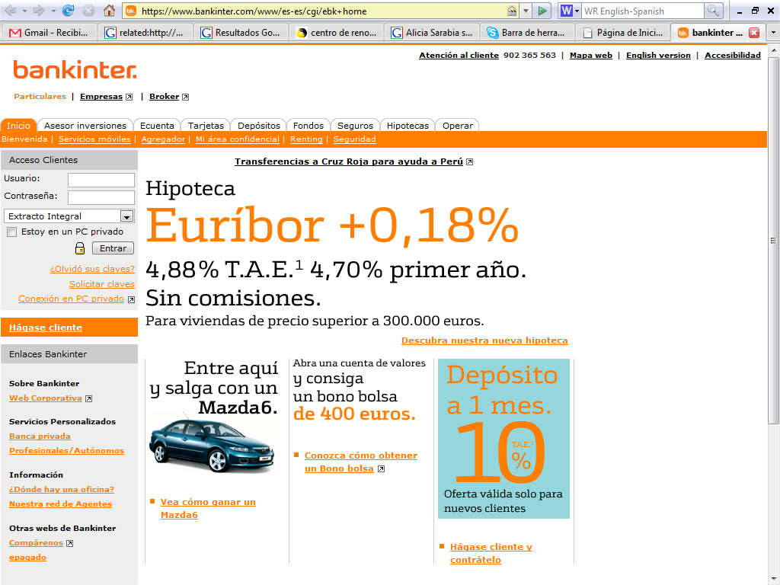
Imagen 1.- El portal eBankinter presenta la mayor subida porcentual: 51 puntos.
- El portal Web del Ayuntamiento de Pamplona también presenta un incremento espectacular, de casi 43 puntos porcentuales, a partir de la modificación completa de su sitio basado en nuevas plantillas que tienen en cuenta los aspectos de accesibilidad. Este incremento no ha podido ser superior ya que, con la mejoría que han introducido, han llegado al 100% de éxito en el análisis técnico al que se ha sometido este portal.
- Otro portal destacado por la mejoría en los criterios de accesibilidad analizados ha sido el de la Generalitat de Catalunya, con una mejoría de más de 34 puntos porcentuales. Del 37,5% ha pasado a casi el 72% de éxito en la evaluación.
- Con incrementos porcentuales en el nivel de éxito en el cumplimiento de los criterios de accesibilidad algo inferiores, completan la lista de los portales que presentan mejoría destacables los de Caja Madrid (pasa del 25% a más 43%, con una subida de más de 18 puntos porcentuales), Ayuntamiento de Castellón de la Plana (con una subida de casi 17 puntos porcentuales pasa del 52% al 69%) y Consorcio de Transportes de Madrid (sube casi 14 puntos porcentuales, pasando del 37,5% a más del 51%).
En el apartado de resultados negativos la tabla 2 nos aporta la siguiente información:
- El portal de la Ciudad Autónoma de Ceuta es el que presenta el mayor descenso en el resultado porcentual en las pruebas a las que fue sometido para verificar los criterios técnicos de accesibilidad Web, con una pérdida de casi 30 puntos porcentuales con lo que pasa del 56,62% al 26,83%.
- Tres portales de comunidades autónomas se colocan en el grupo de los que presentan empeoramiento: Euskadi (pierde casi 21 puntos porcentuales), Madrid (pierde más de 19 puntos porcentuales) y Región de Murcia (pierde casi 17 puntos porcentuales). Parece que una mala realización, en cuanto a lo que es la conservación de las características de accesibilidad, de las tareas de mantenimiento de estos portales está detrás de su empeoramiento.
- Dos portales de la Administración General del Estado, en el análisis al que fueron sometidos sus servicios electrónicos, empeoran sus resultados: el proceso de presentación de una queja al Defensor del Pueblo (pierde más de 27 puntos porcentuales) y la información sobre la sociedad de la información en Red.es (pierde casi 18 puntos porcentuales). Podríamos hacer aquí la misma observación que en el apartado anterior en cuanto a la responsabilidad de la mala gestión del mantenimiento en este empeoramiento.
- Completa el grupo de los portales que han empeorado sus resultados en el análisis técnico de la accesibilidad Web el de la Universidad de Valencia, que pierde más de 11 puntos porcentuales.
Para los portales que integran el grupo de “continuidad”, destacamos:
- Los portales de la Seguridad Social, en su servicio de acceso a la vida laboral, y de La Caixa han mantenido el buen nivel que ya habían presentado en el estudio anterior. Las diferencia entre los resultados porcentuales de ambos estudios (- 7,77 puntos porcentuales para la Seguridad Social y – 0,64 para La Caixa) son irrelevantes y es más destacable que sus resultados porcentuales de éxito en las pruebas realizadas son buenos (casi un 86% para la Seguridad Social y casi un 61% para La Caixa).
- El resto de portales que integran este grupo (RENFE, Universidad de Navarra, Universidad de Sevilla y Air Europa) mantienen resultados poco afortunados, que ya se verificaron en el anterior estudio, y sobre los que conviene recordar las recomendaciones para su mejoría. Sus resultados oscilan entre el 17% y el 36% de éxito en el cumplimiento de los criterios de accesibilidad evaluados.

2.2. Clasificación por porcentaje de éxito.
Tabla 3.
Porcentaje de éxito por portal en el análisis de accesibilidad Web realizado en junio de 2007.
Portal | % éxito
Ayuntamiento de Pamplona | 100,00
Seguridad Social, vida laboral | 85,71
eBankinter | 81,08
Generalitat de Catalunya | 71,79
Ayuntamiento de Castellón de la Plana | 69,23
La Caixa | 60,98
Consorcio de Transportes de Madrid | 51,22
Red.es | 43,24
Caja Madrid | 43,24
Universidad de Navarra | 35,90
RENFE | 32,69
Comunidad Autónoma Región de Murcia | 30,95
Universidad de Sevilla | 30,23
Ciudad Autónoma de Ceuta | 26,83
Universidad de Valencia | 26,47
Defensor del Pueblo, queja | 26,32
Comunidad de Madrid | 25,00
Air Europa | 17,07
Comunidad Autónoma de Euskadi | 16,67
PROMEDIO: | 45,18
La tabla 3 presenta los resultados porcentuales de éxito, obtenidos en el análisis de los criterios técnicos de accesibilidad Web al que han sido sometidos los 19 portales que conforman la muestra, ordenados de mayor a menor.
El dato más relevante que aporta la tabla 3 es la aparición, por primera vez en los estudios de nuestro Observatorio, de un portal que ha superado con éxito todos los criterios de accesibilidad evaluados en la muestra de páginas que se han seleccionado para este estudio. El portal del Ayuntamiento de Pamplona es el primero en el que hemos podido verificar un 100% de éxito. Ello habla de que es posible acceder a este porcentaje de éxito y que se puede hacer sin detrimento en su apariencia y usabilidad.
Este “pleno” en el porcentaje de éxito se ha basado en la revisión completa de las plantillas diseñadas para esta Web. También se ha evitado la utilización de elementos de diseño problemáticos, como los marcos (frames), tablas para maquetar o de color semántico para transmitir información. La muestra para este portal estuvo compuesta por 4 páginas, ya que no pudimos encontrar ninguna página donde utilizaran tablas de datos, que han sido sustituidas por listas de distinto tipo.
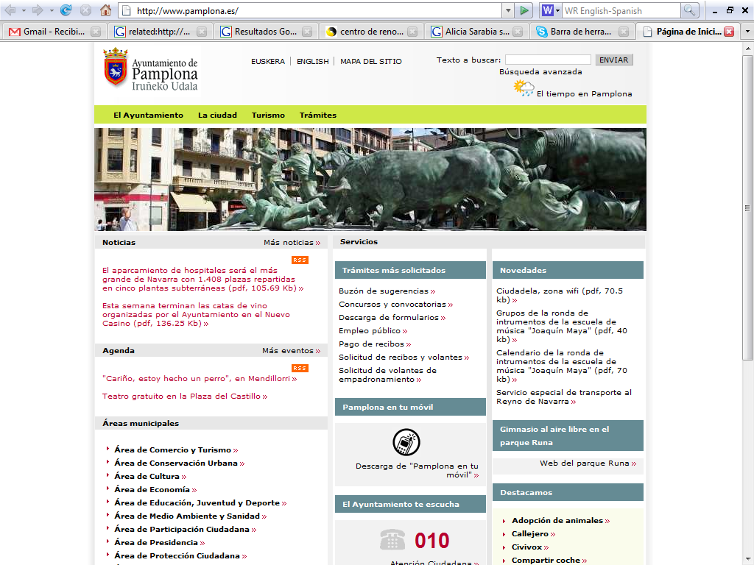
Imagen 2. El portal del Ayuntamiento de Pamplona es el primero en presentar un 100% de éxito en la aplicación de los criterios técnicos de accesibilidad Web analizados.
Otros portales sobre los que debemos destacar el nivel de éxito son:
- El portal de la Seguridad Social, en su servicio de acceso a la vida laboral, que sigue presentando un muy buen porcentaje de éxito del 85,71%, pese a una ligera pérdida con respecto al anterior estudio.
- El portal de eBankinter, con una gran subida de 51 puntos porcentuales, que ha planificado una revisión concienzuda para alcanzar un muy buen porcentaje de éxito del 81,08%.
- El portal de la Generalitat de Catalunya es el único de los portales de comunidades autónomas analizados que ha presentado mejoría, alcanzando un buen porcentaje de éxito del 71,79%.
- Otros tres portales (Ayuntamiento de Castellón de la Plana con 69,23%, La Caixa con 60,98% y Consorcio de Transportes de Madrid con 51,22%) se sitúan por encima del 50% de éxito. Si bien hay que apreciar estos resultados, se debe recordar que superar dicho límite no supone un “aprobado” en accesibilidad. Más bien, estos portales se deberían ver estimulados para alcanzar niveles más altos de éxito en la aplicación de criterios de accesibilidad.
- Son doce los portales que no alcanzan el 50% de éxito y tres de ellos (Comunidad de Madrid, Air Europa y Comunidad Autónoma de Euskadi) no superan el 25%.

2.3. Comportamiento por sectores.
Como quedó explicado en la introducción de este informe, el presente estudio tiene un carácter intersectorial para el que se ha tomado como muestra los portales que mejor comportamiento, en lo que a accesibilidad Web se refiere, presentaron en estudios anteriores. Nos interesa, por lo tanto, conocer cómo se ha comportado cada sector en este estudio comparativo.
La tabla 4 presenta los resultados promedio de la muestra para cada sector, tanto en el porcentaje de éxito en las pruebas para la verificación de los criterios técnicos de accesibilidad Web analizados en el presente estudio (realizado en junio de 2007) como en los anteriores. Junto a estos datos se presenta la diferencia entre ambos promedios, la cual informa sobre la mejoraría o empeoramiento de cada sector.

Tabla 4.
Promedios de los porcentajes de éxito por sector, tanto en el análisis realizado en junio de 2007 como en el anterior estudio, y diferencia entre ambos porcentajes.
Sector | Promedio % éxito junio 2007 | Promedio % éxito anterior | Diferencia entre promedios
Servicios electrónicos de la AGE | 51,76 | 69,41 | - 17,65
Comunidades Autónomas | 36,10 | 41,77 | - 5,66
Universidades | 30,87 | 35,17 | - 4,30
Ayuntamientos | 65,35 | 55,34 | 10,01
Viajes y Transporte | 33,66 | 29,54 | 4,12
Banca | 61,77 | 38,85 | 22,92
De la lectura de los datos que suministra la tabla 4, podemos destacar:
- El sector que presenta una mayor mejoría es el de Banca (casi 23 puntos porcentuales), particularmente por el empuje de eBankinter (con su mejoría de 51 puntos porcentuales) y de Caja Madrid (con sus 18 puntos porcentuales), sin menospreciar la estabilidad que ha mostrado La Caixa, que ya había obtenido un buen porcentaje de acierto en el anterior estudio.
- El sector que presenta el mejor porcentaje promedio de éxito es el de Ayuntamientos (65,35%), gracias a los buenos porcentajes que presentan, sobre todo, el Ayuntamiento de Pamplona (100%) y, también, el Ayuntamiento de Castellón de la Plana (69,23%) y pese al mal resultado de la Ciudad Autónoma de Ceuta, que ha sido el portal que más ha empeorado (casi 30 puntos porcentuales).
- Los segundos puestos para cada uno de los apartados anteriores (mayor mejoría y mejor promedio de porcentajes) los intercambian ambos sectores, teniendo la segunda mayor mejoría el sector de Ayuntamientos (con una mejoría de 10 puntos porcentuales entre ambos promedios) y el segundo mejor promedio de porcentajes de éxito es para el sector de Banca (con un 61,77%).
- El sector que más empeora es el de la Administración General del Estado, en lo que a sus servicios electrónicos se refiere, con una pérdida de casi 18 puntos porcentuales. Ello se debe a que los tres portales de la muestra presentan pérdidas, particularmente la presentación de quejas ante el Defensor del Pueblo lo hace con más de 27 puntos porcentuales. Pese a dicho empeoramiento, todavía mantienen un promedio de porcentajes por encima del 50%, ya que partían de la mejor posición con los datos del estudio anterior.
- El sector que presenta un peor promedio de resultados es el de Universidades ya que no llega al 31% de éxito en el cumplimiento de los criterios de accesibilidad analizados. Baja más de 4 puntos porcentuales con respecto al promedio de porcentajes del estudio anterior, sobre todo por los más de 11 puntos que pierde la Universidad de Valencia. Ello ha motivado que el sector de Viajes y Transporte (que ha mejorado más de 4 puntos porcentuales) se coloque por encima del sector de Universidades, con un resultado promedio del 33,66%.
- El sector de Comunidades Autónomas presenta el peor promedio de cumplimiento (36,10%) entre los sectores de la Administración Pública analizados por este Observatorio hasta la fecha, con una pérdida de casi 6 puntos porcentuales entre ambos estudios.

2.4. Comportamiento por criterio de verificación.
La metodología para realizar el análisis técnico llevado a cabo en este se estudio se realiza mediante la verificación de 12 criterios, cuyo comportamiento nos interesa en este apartado.
Tabla 5.
Porcentajes de éxito por criterio en el análisis realizado en junio de 2007.
Criterio | % éxito
Alineación de tablas para maquetar | 84,21
Formato de tabla de datos | 57,14
Texto alternativo en imágenes | 53,26
Uso de scripts | 51,76
Uso de encabezados | 48,91
Uso de formularios | 46,97
Uso de los enlaces | 46,24
Contraste de color en imágenes | 45,57
Uso de la hoja de estilos CSS | 35,48
Validación de códigos | 21,51
Uso de marcos | 8,33
Valor semántico del color | No se aplica
La tabla 5 recoge los porcentajes de éxito que se han obtenido por cada uno de los criterios utilizados en el análisis técnico de la accesibilidad Web en el presente estudio para los 19 portales y 93 páginas que conforma la muestra. Sobre los datos que presenta esta tabla podemos realizar los siguientes comentarios:
- Ninguna de las páginas analizadas hace uso semántico del color, lo cual no es un dato positivo de por sí, ya que para los déficit mentales, culturales o de atención es favorable su uso. La falta de este uso del color para transmitir información puede suponer, aunque nunca una barrera, sí la carencia de una facilidad (siempre que se haga correctamente).
- De las páginas analizadas (93) son 38 las que hacen uso de las tablas para maquetar el contenido. Hay que recordar que es un uso desaconsejado por el Consorcio Mundial de la Web (W3C), dando prioridad a la maquetación mediante el posicionamiento por hojas de estilo. Pese a este dato, es el criterio que mejor resultado obtiene al analizar la alineación de sus contenidos con un 84,21%.
- Han sido muy pocas las tablas de datos que han aparecido en la muestra, sólo 14. Más de la mitad (8) han sido valoradas como realizadas con un diseño accesible. Ello sitúa este criterio como el segundo en cuanto a éxito en el cumplimiento con un 57,14%. Este dato hay que tomarlo con reservas por lo escaso de la muestra con respecto a otros criterios analizados. Conviene recordar que, por ejemplo, para las personas que utilizan navegadores por voz es imprescindible que se etiquete correctamente el contenido de una tabla de datos. Para hacer accesible una tabla de datos debe colocarse un resumen del contenido, con el atributo “summary” en el elemento “table”, así como etiquetar correctamente las celdas de encabezado de fila o columna, con el elemento “th”. En las tablas de más de un nivel lógico se deben utilizar los elementos “thead”, tfoot” y “tbody” para agrupar las filas y los elementos “col” y “colgroup” para agrupar las columnas. Los atributos “axis”, “scope” y “headers” nos servirán para describir las relaciones más complejas. Con el elemento “caption” podremos colocar el título de la tabla de datos que hemos diseñado, dando información sobre su objetivo.
- El texto alternativo en las imágenes, utilizado para que los lectores de pantalla y los navegadores sólo texto puedan transmitir su contenido y función, es correctamente aplicado en un 53,26% de las páginas donde se incluyen imágenes. Una imagen en la Web debe ir acompañada por su alternativa textual, mediante el atributo “alt” en el elemento “img”. Esta alternativa sirve para informar del contenido y funcionalidad de la misma, para que pueda ser correctamente interpretada por aquellos usuarios que no puedan o quieran verlas.
- El 51,76% de las páginas con scripts han respetado la accesibilidad para este criterio. Este dato tiene una lectura muy positiva, ya que el criterio del uso correcto de los scripts es de los que suelen salir peor parados en otros estudios. Los scripts y otros objetos programados se utilizan para controlar algunos aspectos del funcionamiento y navegación de la Web. Su utilización debe seguir ciertas reglas para no provocar que el usuario quede sin la posibilidad de interactuar con un sitio por no tener activado el correspondiente control de su lado. Proporcione una alternativa para quienes no tienen activados estos dispositivos y no cree manejadores de eventos que dependan de dispositivos de acceso concretos (ratón o teclado). Para evitar que el usuario de la página quede sin ninguna información al no poder utilizar el controlador del objeto programado, debemos utilizar el elemento “noscripts” para proporcionarle una alternativa.
- Los encabezados son correctamente utilizados en un 48,91% de las páginas que los aplican. Para que los documentos puedan ser mejor comprendidos y navegados se deben usar los elementos de encabezado (<h1>, <h2>, <h3>…). El formato del texto para este elemento se debe controlar desde la hoja de estilo y hay que evitar el uso de texto formateado para delimitar los bloques de la página Web. Se debe respetar el orden de los niveles de profundidad de los encabezados. No se debe saltar de un encabezado de primer nivel a uno de tercero. Si tiene que dar otro formato al encabezado de segundo nivel (para controlar su apariencia) lo puede hacer desde la hoja de estilo.
- El 46,97% de las páginas en las que se hace uso de formularios aplica correctamente este criterio. Para un correcto diseño de los formularios en la Web, se debe relacionar los campos con sus controles mediante el elemento “label”. No se deben hacer formularios muy extensos (si es necesario, divida el formulario en varios pasos en distintas páginas) y siempre hay que agrupar los campos por temas o conceptos mediante el elemento “fieldset”. En los campos de edición y cuadros de texto, es recomendable poner algún texto por defecto, ya que existen ayudas técnicas que no pueden poner el foco en los controles vacíos.
- El uso correcto y comprensible de los enlaces, muchos de los cuales se colocan en imágenes, se cumple en un 46,24% de las páginas analizadas. La mayoría de los errores en este apartado se concentran en la mala o nula aplicación de alternativa textual en imágenes que sirven como enlace a otras páginas o sitios. Otro error frecuente es no respetar el orden de presentación de los enlaces, saltando a diferentes áreas de la pantalla entre enlaces consecutivos, lo que crea confusión en aquellas personas que navegan entre los enlaces. Como norma general, para comprobar si un enlace textual es comprensible basta con leerlo fuera del contexto donde está inserto. En aquellos casos en que sea precisa una mayor información se debe utilizar el atributo “title” en el elemento “a” que marca el enlace. Es fundamental utilizar texto alternativo en las imágenes que se utilizan como enlaces. Para ampliar la información sobre el destino del enlace de una imagen, se debe utilizar el atributo “title” en el elemento “img”. Es recomendable agrupar en listas los enlaces relacionados entre sí, utilizando los elementos “ul” u “ol”.
- El contraste de color en las imágenes que transmiten información textual es aplicado de forma correcta en un 49,54%. Antes de editar en la Web se debe comprobar que el contraste de color es suficiente para ser percibido por todos los posibles usuarios. Existen herramientas automáticas, como el Analizador de Contraste de Color CAA de WAT-C, que sirven de ayuda para realizar esta comprobación. Los colores de los textos deben ser declarados en la hoja de estilo, con la finalidad de que éstos puedan ser desactivados por los usuarios que precisen aplicar una hoja de estilos propia para una mejor visualización de contraste con el color de fondo. La utilización de imágenes de fondo, sobre las cuales aparecerá texto u otras imágenes, debe aplicarse con la precaución de comprobar que el contraste es suficiente para una correcta visualización.
- Un 35,48% de las páginas evaluadas hacen un uso correcto de las características de accesibilidad de las hojas de estilo (CSS). Se deben utilizar, en todo caso, hojas de estilo para dar formato a las páginas Web. Las unidades que controlan el tamaño del texto deben ser relativas, para posibilitar que el usuario acomode la fuente a sus preferencias. Los elementos y atributos empleados para dar formato a la página no deben haber sido declarados obsoletos por las gramáticas formales y para su verificación podemos emplear herramientas automáticas. Antes de colocar nuestras páginas en la Web es oportuno comprobar que sus contenidos pueden ser accedidos y navegados sin hacer uso de la hoja de estilo.
- La validación de los códigos HTML y CSS resulta correcta en un 21,51% de las páginas analizadas. La corrección mediante la verificación automática mejoraría muchísimo este resultado tan escaso. Para evitar este problema recomendamos la revisión de la codificación (fundamentalmente en las plantillas utilizadas en el diseño del sitio) y la verificación de ésta mediante las herramientas recomendadas por W3C.
- Sólo 12 páginas de la muestra utilizan marcos (frames) en la maquetación y sólo 1 los utiliza de forma correcta, lo que supone un 8,33% de éxito para este criterio. El uso de los marcos va en franco retroceso, pero allá donde se usa no se suele tener en cuenta su diseño de forma accesible. Nuestra recomendación es no utilizar una técnica de diseño basada en marcos, ya que actualmente se dispone de otras técnicas más cómodas y accesibles que ofrecen las mismas posibilidades. Pero si usa marcos, no olvide utilizar los atributos “name” y “title”, así como el elemento “noframe” al diseñar el sitio.
También nos interesa conocer si en el porcentaje de éxito por cada criterio de verificación ha habido diferencias entre el estudio actual y el que se realizó con anterioridad con cada uno de los portales que componen la muestra.
Tabla 6.
Porcentaje de éxito por criterio, tanto en el análisis realizado en junio de 2007 como en el anterior estudio, y diferencia entre ambos porcentajes.
Criterio | % éxito  junio 2007 | % éxito anterior | Diferencia
Validación de códigos | 21,51 | 14,89 | 6,61
Uso de marcos | 8,33 | 56,25 | - 47,92
Uso de formularios | 46,97 | 29,03 | 17,94
Texto alternativo en imágenes | 53,26 | 54,84 | - 1,58
Uso de encabezados | 48,91 | 23,08 | 25,84
Uso de la hoja de estilos CSS | 35,48 | 28,72 | 6,76
Uso de los enlaces | 46,24 | 64,89 | - 18,66
Contraste de color en imágenes | 45,57 | 43,37 | 2,20
Valor semántico del color | No se aplica | 100,00
Alineación de tablas para maquetar | 84,21 | 96,15 | - 11,94
Formato de tabla de datos | 57,14 | 33,33 | 23,81
Uso de scripts | 51,76 | 46,67 | 5,10
PROMEDIO | 40,94 | 41,62 | 0,68
La tabla 6 ofrece los resultados en cuanto al porcentaje de éxito para cada uno de los criterios, que se verificaron en el análisis técnico de la accesibilidad Web, tanto en el estudio actual como en el anterior, así como la diferencia en puntos porcentuales entre cada uno de ellos.
De los datos que presenta la tabla 6 destacamos:
- En el conjunto de todos los criterios no hay variación entre los datos que arrojaban los estudios anteriores con respecto a los encontrados en éste. Pero sí existen diferencias notables en algunos criterios de forma individual. La utilización del color para transmitir información queda fuera de valoración, ya que en el estudio actual no se hace uso de este recurso ninguna de las páginas analizadas, mientras que en los anteriores estudios sólo encontramos un caso (que lo resuelve positivamente), por lo que los datos son irrelevantes
- Los criterios que más mejoran son los que se refieren al correcto uso tanto de los encabezados (casi 26 puntos porcentuales) como del formato de las tablas de datos (casi 24 puntos porcentuales).
- Otro criterio que presenta mejoría destacable es el correcto uso de las características de accesibilidad en el diseño de los formularios (sube casi 18 puntos porcentuales).
- En la parte negativa, el criterio que presenta mayor empeoramiento es sobre el uso de marcos (frames) para diseñar las páginas (baja casi 48 puntos porcentuales).
- El diseño de los enlaces (que bajan casi 19 puntos porcentuales), así como la alineación de los contenidos de las tablas que se utilizan para maquetar (que baja casi 12 puntos porcentuales) son los otros dos criterios que más han empeorado en el tiempo transcurrido entre ambos estudios. Cabría señalar el dato del gran descenso en el uso de tablas para maquetar los contenidos que de las 78 páginas, que se encontraron en los anteriores estudios: han pasado a ser 38 páginas las que hacen uso de este recurso en la actual revisión. Este dato es favorable, ya que beneficia al correcto comportamiento de algunas tecnologías de apoyo (como ciertos lectores de pantalla que tienen dificultades para presentar los contenidos insertos en tablas).
- El resto de los criterios no presenta una variación destacable, ya que se sitúa en un margen inferior a más/menos 10%.

3. Conclusiones.
De los datos que se han expuesto, podemos extraer las siguientes conclusiones:
- El panorama general presenta un estado similar en la accesibilidad de los portales Web analizados (la variación entre el estudio actual y los anteriores es de apenas un + 0,34 puntos porcentuales).
- Esta continuidad en el resultado general no responde a una continuidad en el resultado para cada uno de los portales, sino a la existencia de tres grupos diferenciados (6 portales mejoran, 6 se mantienen y 7 empeoran), cuyos resultados se compensan.
- El portal que presenta una mayor mejoría, en cuanto a incremento de puntos porcentuales entre ambos estudios, es el de eBankinter, que mejora sus resultados en más de un 51%. La mejoría que se observa en este portal se ha fundamentado en la corrección de muchos de los errores que se habían detectado en el anterior estudio, pero manteniendo el diseño general del sitio.
- El portal que presenta un mayor éxito en el análisis técnico es el del Ayuntamiento de Pamplona, que ofrece un loable 100%. Es la primera vez que este Observatorio encuentra un portal que presenta semejante grado de éxito y afianza nuestra creencia en que es posible conseguir un resultado tan positivo. Ello debe servir de ejemplo para otros portales. Tal éxito se ha basado en la modificación completa de las plantillas utilizadas en este sitio.
- Los portales de la Seguridad Social y La Caixa, que ya conseguían buenos resultados, han sabido mantenerlos y no presentan una variación notable entre ambos estudios.
- Los portales que más han empeorado son los de la Ciudad Autónoma de Ceuta (baja casi 30 puntos porcentuales) y el del Defensor del Pueblo (baja más de 27 puntos porcentuales). Junto a tres Comunidades Autónomas (Euskadi, Madrid y Murcia), el portal Red.es y la Universidad de Valencia, son los portales que presentan un empeoramiento notable. Ninguno de ellos ha modificado su diseño, por lo que es de suponer que tal empeoramiento se puede achacar a problemas en el mantenimiento de los contenidos. Hemos verificado que dicho mantenimiento queda en manos de personal sin formación específica, ni conocimientos avanzados de diseño Web y las características de accesibilidad.
- El sector que ha registrado mayor mejoría entre sus representantes en este estudio es el sector de la Banca (el promedio de incremento es de casi 23 puntos porcentuales). Dos de los portales (eBankinter y Caja Madrid) han mejorado notablemente y el tercero (La Caixa) ha mantenido su buen resultado.
- El sector que mejor promedio presenta entre los portales que lo representan en este estudio es el de Ayuntamientos (65,35%). Este dato, como el anterior, debe tomarse con la prudencia que requiere el que se trata de una muestra muy pequeña para el sector que representa.
- En cuanto al nivel de éxito por criterio, destaca el comportamiento de la alineación de tablas para maquetar. Este recurso se utiliza mucho menos que antes (antes estaba presente en 78 páginas y ahora sólo en 38) y en más del 84% de los lo usan se hace de forma correcta y accesible.
- En la parte negativa, los criterios que menos porcentaje de éxito han alcanzado son: el uso correcto de marcos (frames), con poco más del 8% entre las pocas páginas que los usan (sólo 11 páginas de la muestra), y la validación de los códigos HTML y CSS, con un 21,51% que para un criterio que puede ser verificado de forma automática parece muy escaso.

4.- Recomendación.
Parece que, al menos para los responsables de algunos portales, la accesibilidad en la Web empieza a contar.
Vemos, con gran alegría, que se alcanzan porcentajes de éxito en el cumplimiento de los criterios de valoración de la accesibilidad Web muy elevados, hasta tal punto que ya hemos encontrado un primer ejemplo de 100% de cumplimiento con el portal del Ayuntamiento de Pamplona, gracias a la revisión completa de sus plantillas y la reorganización de sus contenidos.
También observamos con gran alegría que hay portales que han revisado el diseño que aplicaban y que logran corregirlos y adaptarlos a los criterios de accesibilidad Web. Ejemplos como los portales de eBankinter o la Generalitat de Catalunya pueden ser una buena referencia para otros portales que pretendan afrontar la mejoría de su accesibilidad.
Lo que nos entristece es que los esfuerzos de unos tengan su contrapeso en el descuido de otros. Los siete portales que han presentado un empeoramiento notable de iniciativa pública. Por lo que hemos podido observar, el mantenimiento de los contenidos está detrás de este empeoramiento.
Nuestra recomendación es que hay que acompañar a los esfuerzos que se hacen en el momento del diseño, para conseguir cumplir con los criterios de accesibilidad, con una adecuada formación de las personas que se responsabilizan del mantenimiento. Podemos comprobar que en algunos portales que han realizado esfuerzos por cumplir con las características de la accesibilidad ven, a los pocos meses, todo su trabajo echado a perder debido a un mantenimiento que ha dejado en el olvido tales características.

Los resultados del estudio de sobre la accesibilidad en la prensa digital están pendientes de publicación en el momento de la elaboración de este informe, por lo que su revisión no procede en este estudio.
En dos portales se han analizado sólo 4 páginas: en el del Ayuntamiento de Pamplona, en el que no hemos encontrado una página con tabla de datos, y en el del Defensor del Pueblo, que no tiene buscador.
Esta herramienta es gratuita y está disponible en: http://www.wat-c.org/tools/CCA/1.1/index.html

